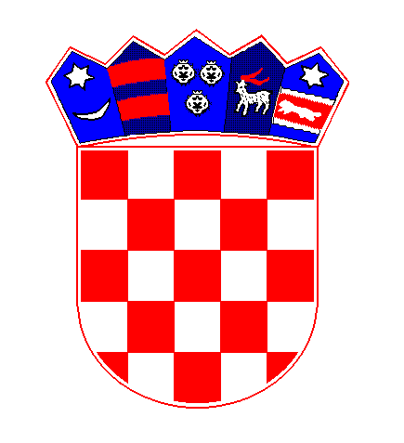 Poslovni broj: 15 Z-12491/2024

REPUBLIKA HRVATSKA
OPĆINSKI SUD U DUBROVNIKU
Dr. A. Starčevića 23

POZIV NA RASPRAVU ZA ISPRAVAK

Općinski sud u Dubrovniku, po sutkinji Jadranki Klečak, u zemljišnoknjižnom predmetu predlagatelja Fullarton Nekretnine d.o.o., OIB:50604446653, Petra Svačića 41c, Dubrovnik, koje zastupa director John Hugh Fullarton, Irska, Dublin, Lansdowne Park, Knocklyon 63, zastupan po punomoćniku Vedran Gjenero, odvjetnik u Dubrovnik, radi otvaranja pojedinačnog ispravnog postupka na nekretninama upisanim u zk. ul. 405 k.o. Dubrovnik Nova, dana 26.ožujka 2026. godine,

r i j e š i o j e

- U ovom zemljišnoknjižnom predmetu rasprava za ispravak u pojedinačnom ispravnom postupku se zakazuje za dan

23.travnja 2026.g. u 11:00 sati na licu mjesta
k.č. 540/2, z.ul. 405 k.o. Dubrovnik Nova (E-6).

Na raspravu se pozivaju
- predlagatelj, putem punomoćnika
- e-oglasna ploča suda
- dipl. ing. Matko Perović

III. Nenazočnost pozvanih osoba ne odgađa održavanje rasprave za ispravak, niti znači da je nenazočna osoba povukla svoju prijavu ili prigovor, a niti da priznaje tuđe prijave ili prigovore.
IV. Poziva se predlagatelj da u roku od 8 dana od dana primitka ovog rješenja uplati iznos od 98,59€ na ime predujma za troškove očevida i izlaska suda na lice mjesta, a na broj računa IBAN HR5723900011300000120, te dokaz o uplati dostave u spis pozivom na gore navedeni poslovni broj, u protivnom se očevid neće održati.
V. Nitko nije ovlašten zahtijevati odgodu rasprave niti povrat u prijašnje stanje.

U Dubrovniku, 26.ožujka 2026 godine

Sutkinja :
Jadranka Klečak, v.r.

DN-a:
- kao u točki II.
- računovodstvo
Za točnost otpravka-ovlašteni službenik:
Tamara Grozdanović

